Nome N.º Turma Data / /
Avaliação E. Educação Professor

Teste 4 C

1. Na reta numérica seguinte o segmento de reta $\left[PO\right]$ está dividido em três partes iguais e o segmento de reta $\left[OQ\right]$ está dividido em cinco partes iguais.
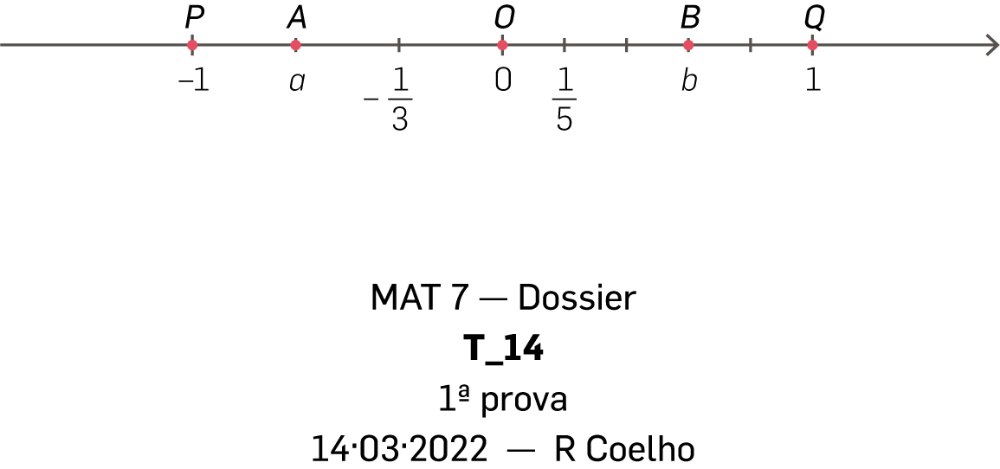
Sendo $a$ e $b$ as abcissas dos pontos $A$ e $B$, indica os valores de $a$ e $b$ .

2. Completa o cálculo das seguintes expressões numéricas e verifica que têm o mesmo valor.
2.1 | 2.2
$$\begin{aligned}-\frac{1}{2}-\left(\frac{1}{12}+\frac{1}{6}\right)= \\ \\ =-\frac{1}{2}-\left(\frac{1}{12}+\frac{\boxed{ }}{12}\right)= \\ \\ =-\frac{1}{2}-\frac{\boxed{ }}{12}= \\ \\ =-\frac{\boxed{ }}{12}-\frac{\boxed{ }}{12}= \\ \\ =-\frac{\boxed{ }}{12}=-\frac{3}{4} \end{aligned}$$ | $$\begin{aligned}\frac{13}{8}-\left(\frac{1}{4}+\frac{5}{8}\right)= \\ \\ =\frac{13}{8}-\left(\frac{\boxed{ }}{8}+\frac{5}{8}\right)= \\ \\ =\frac{13}{8}-\frac{\boxed{ }}{8}= \\ \\ =\frac{\boxed{ }}{8}=\frac{\boxed{ }}{4} \end{aligned}$$

3. Considera o seguinte texto.
“A Ana resolveu 30 % dos 40 exercícios de Matemática propostos pela professora e também 40% dos 50 exercícios de Físico-Química.”
O seu objetivo era ter resolvido no total pelo menos 40 exercícios. Será que o conseguiu?
Para resolver o problema percorre as seguintes etapas.
I. Calcula 30 % de 40.

II. Calcula 40% de 50.

III. Calcula o número total de exercícios resolvidos e responde à pergunta.

4. Qual das seguintes não é uma propriedade dos losangos?
A. Diagonais iguais.

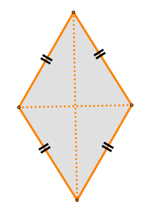
B. Diagonais perpendiculares.

C. Diagonais que se bissetam.

D. Ângulos adjacentes suplementares.

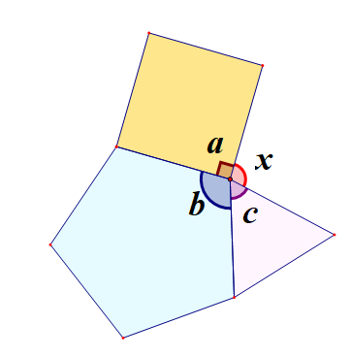
5. Na figura ao lado estão representados um quadrado, um pentágono regular e um triângulo equilátero.
Sejam $a$, $b$ e $c$ as amplitudes de um ângulo interno, do quadrado, do pentágono e do triângulo, respetivamente.
Qual é, em graus, o valor de $x$?
Para responder à pergunta percorre as seguintes etapas.

I. Determina as amplitudes $a$, $b$ e $c$.
Se o polígono tiver $n$ lados a soma das amplitudes dos seus ângulos internos é dada por $n×180°-360°$.

II. Repara que $x+a+b+c=360°$ e determina o valor de $x$.

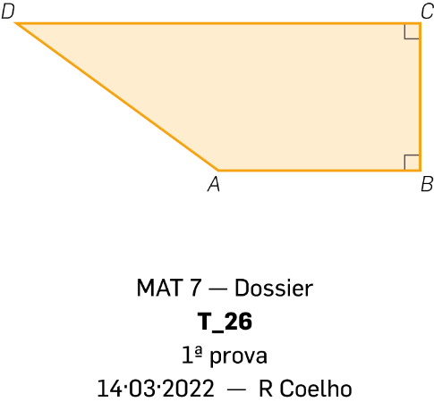
6. Na figura está representado o trapézio retângulo $\left[ABCD\right].$
Sabe-se que:
- $\overline{AB}=8\text{ cm}$;
- $\overline{BC}=6\text{ cm}$;
- $\overline{DC}=2×\overline{AB}$.
Determina, em cm², a área do trapézio $\left[ABCD\right]$, preenchendo os espaços em branco.
Área do trapézio
$$\text{Área}=\frac{\text{Base maior + base menor}}{2}×\text{altura}$$

$${\text{Área}}_{\left[ABCD\right]}=\frac{\boxed{ }\text{ +} \boxed{ }}{2}×\boxed{ }=\frac{\boxed{ } }{2}×\boxed{ }=\boxed{ }×\boxed{ }=\boxed{ } {\text{cm}}^{2}$$

7. Completa a resolução da equação, apresentando a solução na forma de fração irredutível.
$\begin{aligned} 3x-9+5x=18-4x⇔ \\ \\ ⇔3x+5x____=18_____⇔ \\ \\ ⇔_____x=_____⇔ \\ \\ ⇔\frac{\boxed{ }}{\boxed{ }}x=\frac{\boxed{ }}{\boxed{ }}⇔ \\ \\ ⇔x=\frac{\boxed{ }}{\boxed{ }} \\ \text{C.S.=}\left\{\frac{\boxed{ }}{4}\right\}\end{aligned}$
Deves simplificar a fração, dividindo o numerador e o denominador pelo mesmo número.

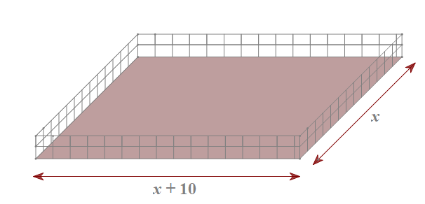
8. O Sr. Antunes tem um terreno retangular, cujo comprimento excede em 10 metros a largura. Para vedar o terreno gastou 180 metros de rede.
Qual é, em m², a área do terreno do Sr. Antunes?
Resolve o problema percorrendo as etapas seguintes.
I. Escreve uma expressão algébrica que represente, em função de $x$, o perímetro do retângulo.

II. Simplifica a expressão algébrica obtida em I.

III. Iguala a 200 a expressão algébrica que obtiveste em II.

IV. Resolve a equação e responde à pergunta.

9. Na figura ao lado estão representados os três primeiros termos de uma sequência de figuras construídas com quadrados. Sabe-se que esta sequência segue a lei de formação sugerida na figura.
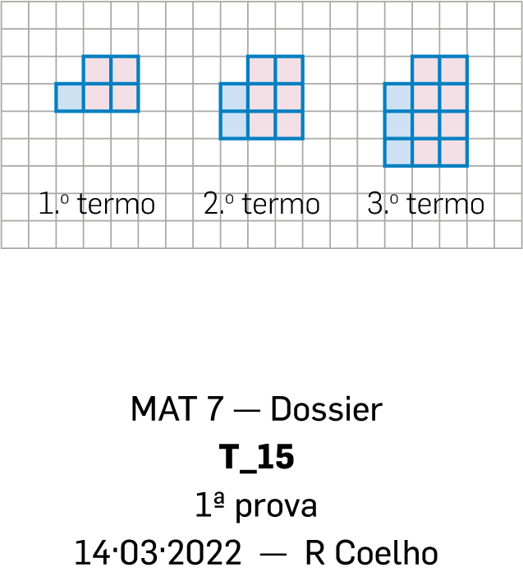
9.1 Quantos quadrados tem o 5º termo da sequência?
Para responder à pergunta, completa a tabela seguinte e repara na regularidade.
 | 1º termo | 2º termo | 3º termo | 4º termo | 5º termo
Nº de quadrados azuis | 1 | 2 | 3
Nº de quadrados rosa | 4 | 6 | 8
Nº total de quadrados | 5 | 8 | 11
Observa a regularidade na última linha da tabela que preencheste na alínea anterior.
9.2 Considera a sequência que a cada ordem $n$ faz corresponder o número total de quadrados da respetiva figura.
Qual das seguintes expressões é o termo geral desta sequência?
A. $3n$ | B. $3n+3$
C. $3n+2$ | D. $3n-2$

10. No referencial da figura está representada graficamente a função $f$ e na tabela está representada a função $g$, ambas de domínio $\left\{ 0, 1, 2, 3\right\}$ e conjunto de chegada $Q$.
$$x$$ | $$0$$ | $$1$$ | $$2$$ | $$3$$
$$g(x)$$ | $$0$$ | $$2$$ | $$4$$ | $$6$$
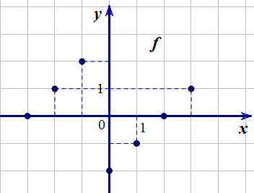
10.1 Completa as seguintes expressões.
a) $f(1)=\boxed{ }$ | b) $g(2)=\boxed{ }$ | c) $f(2)=g\left(\boxed{ }\right)$
10.2 Completa os espaços em branco.
Expressão algébrica da função $g$.
$$x$$ | $$0$$ | $$1$$ | $$2$$ | $$3$$ |  | $$×\boxed{ }$$ | $$g\left(x\right)=\boxed{ } x$$
$$g(x)$$ | $$0$$ | $$2$$ | $$4$$ | $$6$$
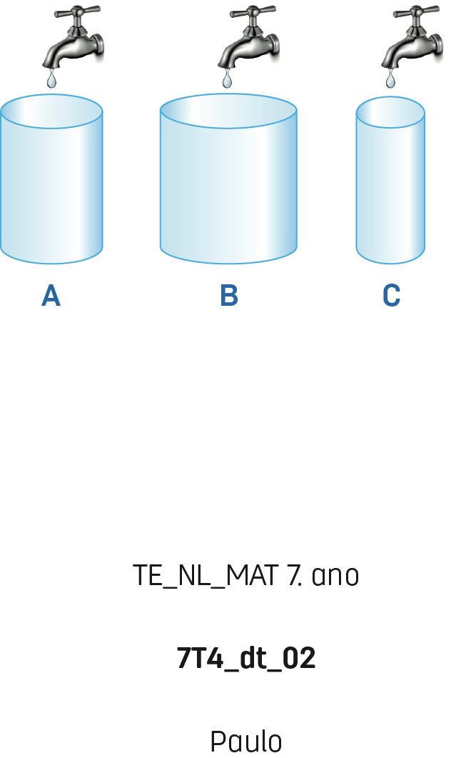
11. Na figura estão representados três recipientes cilíndricos (A, B e C). Num determinado instante foram abertas três torneiras com o mesmo caudal.

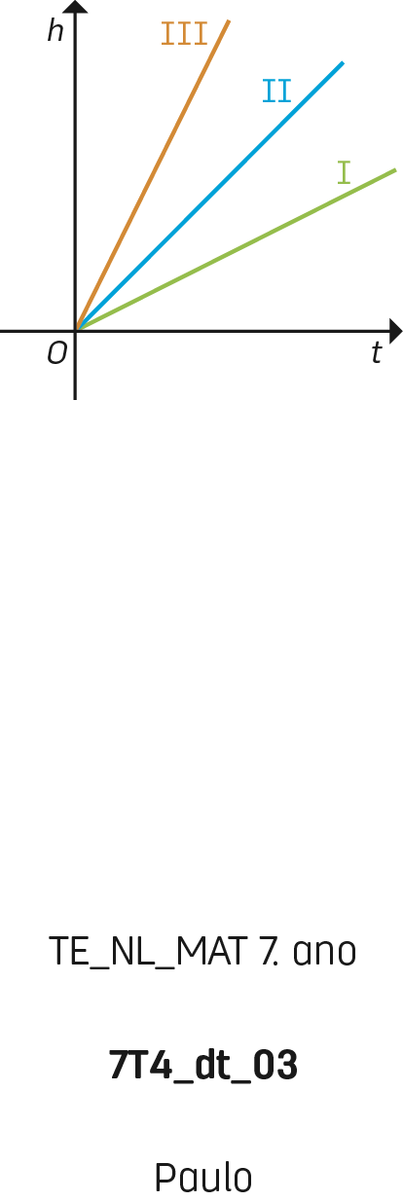
11.1 No referencial da figura ao lado estão representadas as funções que relacionam a altura da água nos recipientes com o tempo decorrido desde que se abriram as torneiras.
Associa corretamente cada um dos gráficos (I, II e III) a um dos recipientes (A, B e C).

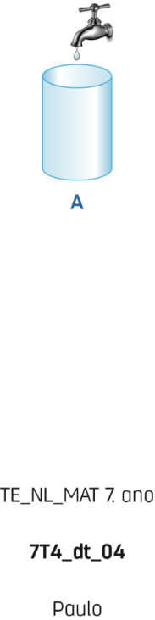
11.2 Considera agora o recipiente A.
Sabe-se que a torneira debita 8 litros de água por minuto e que o recipiente tem uma capacidade de 40 litros.
Quanto tempo é necessário para encher completamente o recipiente?
Para responder à pergunta completa a resolução seguinte.
$$\frac{1}{8}=\frac{?}{40}⇔?=\frac{\boxed{ }×\boxed{ }}{\boxed{ }}⇔?=\boxed{ }$$

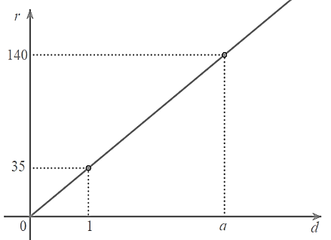
12. Num mapa a distância entre duas cidades, que distam na realidade 35 km, é 1 cm. No referencial cartesiano da figura está representada a relação entre a distância real (r) e a distância nesse mapa (d).
Distância no mapa (cm)
Distância na realidade (km)
Observa o seguinte cálculo:

$$\frac{1}{35}=\frac{a}{140}⇔a=\frac{1×140}{35}⇔a=4$$

Completa a frase seguinte, de acordo com o resultado obtido no cálculo anterior.
“Uma distância de ….. cm no mapa corresponde a uma distância de …….. km na realidade.”

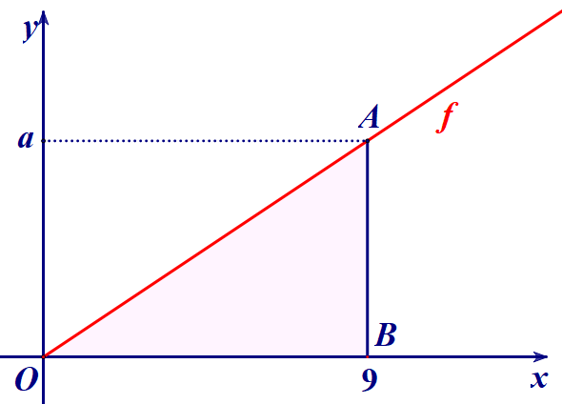
13. No referencial cartesiano seguinte está representada graficamente uma função de proporcionalidade direta, $f$. Está também representado o triângulo $\left[OAB\right]$
Sabe-se que:
- $f(x)=\frac{2}{3}x$
- o ponto $A$ pertence ao gráfico da função $f$e tem abcissa 9;
- o ponto $B$pertence ao eixo das abcissas e tem a mesma abcissa que o ponto $A$.
Determina a área do triângulo $\left[OAB\right]$, percorrendo as etapas seguintes.
I. Escreve a fórmula para o cálculo da área do triângulo.

II. Indica $\overline{OB}$.

III. Determina $f(9)$, ou seja, o valor de $\overline{AB}$.

IV. Aplica a fórmula para o cálculo da área do triângulo.
Cotações:
1. | 2.1 | 2.2 | 3. | 4. | 5. | 6. | 7. | 8. | 9.1. | 9.2. | 10.1 | 10.2 | 11.1 | 11.2 | 12. | 13.
8 | 5 | 4 | 8 | 3 | 8 | 8 | 8 | 8 | 6 | 3 | 6 | 4 | 3 | 6 | 4 | 8
Total: 100 pontos

